Documentación de Reconocimiento de Voz en Python

FERNANDO JOSÉ SILVA GUTIÉRREZ1  20201186317

Ingeniería de Software

Trabajo de Ciencias de la Computación I, Presentado al Ing.

**Juan Antonio Castro Silva**

Universidad Surcolombiana

Neiva, Huila, Colombia

2022

1. **Arquitectura del software**

**1.1 Instalación**

Para que el reconocimiento de voz sea posible, hay que instalar dos paquetes que ayudaran a la detección del micrófono y al reconocimiento de voz. Estos son: SpeechRecognition y PyAudio, que se instalan así:

!pip install SpeechRecognition

!pip install PyAudio

Paquetes necesarios para el reconocimiento de voz

Se importa la librería de speech_recognition para el reconocimiento de voz.

**import** speech_recognition **as** sr

r = sr.Recognizer()

**with** sr.Microphone() **as** source:

**print**("Habla al microfono ")

    audio = r.listen(source)

**try**:

        text = r.recognize_google(audio, language='es-ES')

**print**("Dijiste esto: {}".format(text))

**except**:

**print**("Lo siento, no te pude entender")

Código completo del Reconocimiento de voz

**1.2 Descripción de procesos**

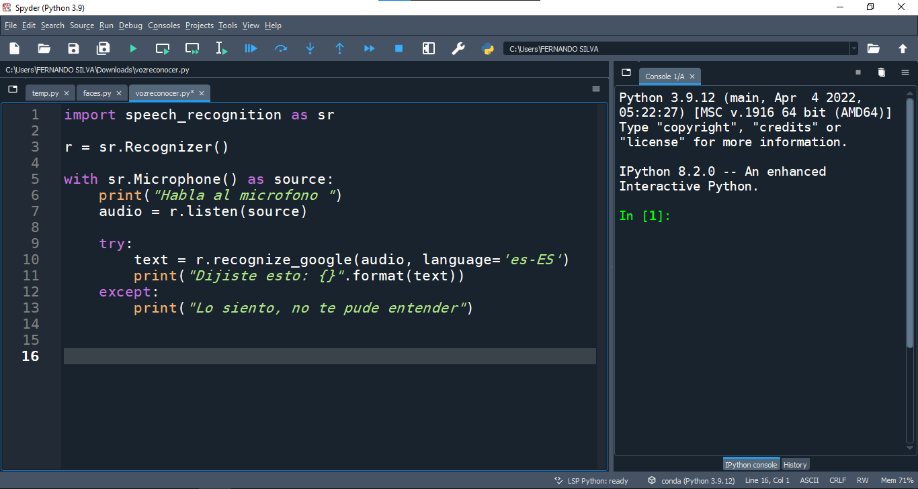

Ilustración 1. Código en el editor Spyder

Ilustración 2. Reconocimiento de voz con éxito

Se crea una nueva instancia de la clase “Recognizer”.

Se usa la clase “Microphone” para que el micrófono del equipo se conecte con el código.

La captura de audio se usa con el método “listen” que está presente en la clase “Recognizer”, este detecta audio hasta que se detecte silencio.

Se usa el “try” y “except” para controlar los casos donde haya problemas para entender lo que se dijo.

Una vez termine el audio, este se pasa al “recognize” de audio de Google (existen varios). Se puede seleccionar el idioma que se va a decir para obtener datos más exactos y precisos.

Por último, se muestra en la consola lo que se dijo.

# **Referencias**

Blogg, T. (12 de Febrero de 2020). *CONVERTIR LA VOZ EN TEXTO CON PYTHON🐍💎👨‍💻Cómo pasar de VOZ a TEXTO en Python!*. Obtenido de YouTube: https://youtu.be/KcjHfnCteZg